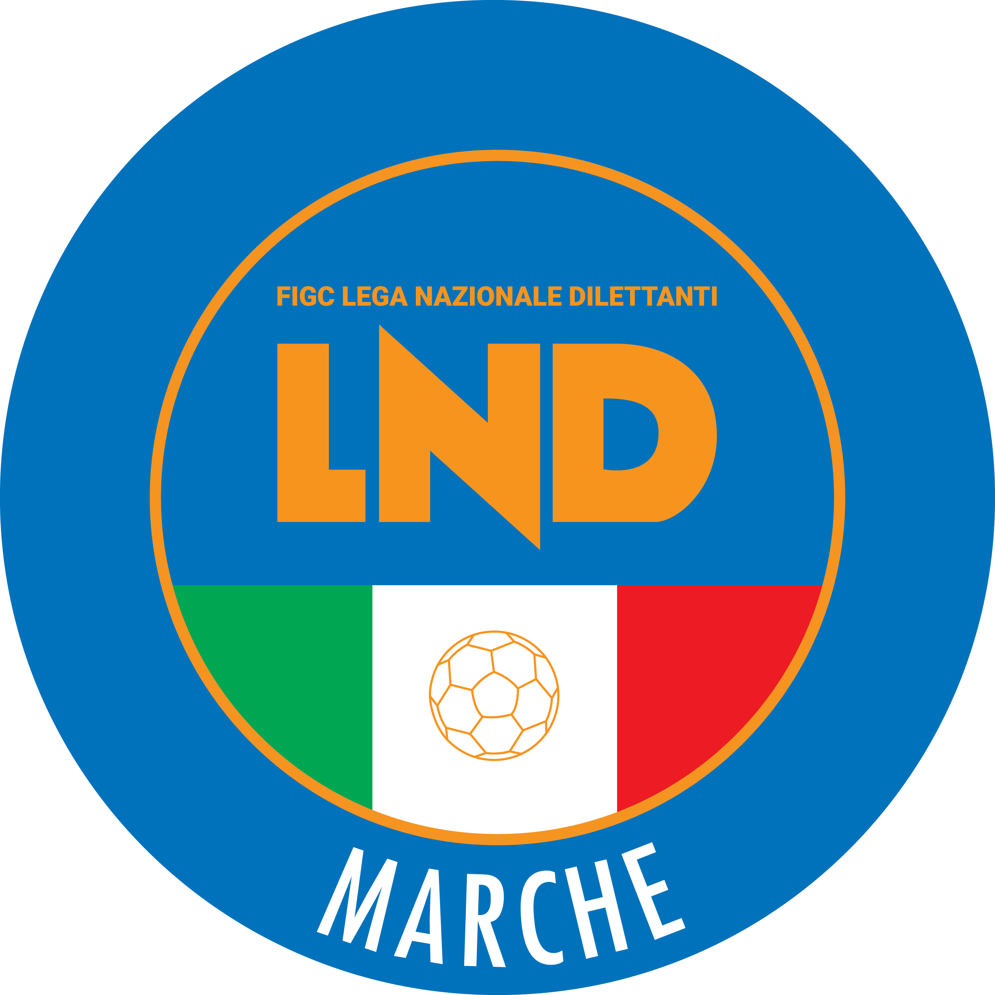 | Federazione Italiana Giuoco Calcio  Lega Nazionale Dilettanti  COMITATO REGIONALE MARCHE  Via Schiavoni, snc - 60131 ANCONA  CENTRALINO: 071 285601 - FAX: 071 28560403  sito internet: marche.lnd.it  e-mail: crlnd.marche01@figc.it  pec: marche@pec.figcmarche.it
Stagione Sportiva 2019/2020

Comunicato Ufficiale N° 29 (Coppe) del 06/09/2019

COMUNICAZIONI DELLA F.I.G.C.

COMUNICAZIONI DELLA L.N.D.

COMUNICAZIONI DEL COMITATO REGIONALE

Modifiche al programma gare del 08/09/2019

COPPA ITALIA PROMOZIONE

Causa improvvisa indisponibilità campo la gara LORETO A.D./MONTECOSARO viene disputata sul campo sportivo “R.Capodaglio” di Villa Musone, via Rosario (sintetico)

COPPA MARCHE SECONDA CATEGORIA

La gara SENIGALLIA CALCIO/CORINALDO CALCIO, già posticipata a lunedì 09.09.2019, per ulteriori accordi societari è disputata martedì 10.09.2019 ore 2ì0,45.

Pubblicato in Ancona ed affisso all’albo del C.R. M. il 06/09/2019.

Il Segretario  (Angelo Castellana) | Il Presidente  (Paolo Cellini)

